TESLA -
Documentos

Cuando hay crisis, lo principal es independizarse de la energía monetaria...

Los inventos que se hagan con estas Patentes no se han de registrar en Industria, para que los de Industria se los den a quien les convenga, para eso se los regaláis vosotros a quien os dé la real gana. 

¿Para qué trabajar para ganar dinero con el que compraros algo, pudiendo dedicar ese mismo tiempo a aprender a construirlo y disfrutándolo así cuantas veces queráis?

El futuro apunta en sentido contrario, del camino que lleva la mayor parte de la Humanidad…

Patentes subidas para su difusión por toda Habla Hispana:

01 - TESLA - 01119732 (APARATOS PARA TRANSMISIÓN DE ENERGÍA ELÉCTRICA)

http://es.scribd.com/doc/97231693/TESLA-01119732-APARATOS-PARA-TRANSMISION-DE-ENERGIA-ELECTRICA

…o también…

http://es.scribd.com/doc/205244227/TESLA-01119732-APARATOS-PARA-TRANSMISION-DE-ENERGIA-ELECTRICA

02 - TESLA - 00645576 (SISTEMA DE TRANSMISIÓN DE ENERGÍA ELÉCTRICA)

http://es.scribd.com/doc/97231647/TESLA-00645576-SISTEMA-DE-TRANSMISION-DE-ENERGIA-ELECTRICA

…o también…

http://es.scribd.com/doc/205244121/TESLA-00645576-SISTEMA-DE-TRANSMISION-DE-ENERGIA-ELECTRICA

03 - TESLA - 00593138 (TRANSFORMADORES ELÉCTRICOS)

http://es.scribd.com/doc/97231586/TESLA-00593138-TRANSFORMADORES-ELECTRICOS

…o también…

http://es.scribd.com/doc/205243969/TESLA-00593138-TRANSFORMADORES-ELECTRICOS

04 - TESLA - 00568178 (MÉTODO DEL APARATO DE REGULACIÓN)

http://es.scribd.com/doc/97231472/TESLA-00568178-METODO-DEL-APARATO-DE-REGULACION

…o también…

http://es.scribd.com/doc/205243887/TESLA-00568178-METODO-DEL-APARATO-DE-REGULACION-PARA-PRODUCIR-CORRIENTES-DE-ALTA-FRECUENCIA

05 - TESLA - 00568176 (APARATO PARA PRODUCIR CORRIENTES ELÉCTRICAS)

http://es.scribd.com/doc/97231449/TESLA-00568176-APARATO-PARA-PRODUCIR-CORRIENTES-ELECTRICAS

…o también…

http://es.scribd.com/doc/205243791/TESLA-00568176-APARATO-PARA-PRODUCIR-CORRIENTES-ELECTRICAS-DE-ALTA-FRECUENCIA-Y-POTENCIAL

06 - TESLA - 00555190 (MOTOR ALTERNO)

http://es.scribd.com/doc/97231394/Tesla-00555190-Motor-Alterno

…o también…

http://es.scribd.com/doc/205248211/Tesla-00555190-Motor-Alterno

07 - TESLA - 00455067 (MOTOR ELECTRO-MAGNÉTICO)

http://es.scribd.com/doc/97231268/TESLA-00455067-MOTOR-ELECTRO-MAGNETICO

…o también…

http://www.scribd.com/doc/205248159/TESLA-00455067-MOTOR-ELECTRO-MAGNETICO

08 - TESLA - 00445207 (MOTOR ELECTRO-MAGNÉTICO)

http://es.scribd.com/doc/97231231/TESLA-00445207-MOTOR-ELECTRO-MAGNETICO

…o también…

http://www.scribd.com/doc/205248111/TESLA-00445207-MOTOR-ELECTRO-MAGNETICO

09 - TESLA - 00433703 (MOTOR ELECTRO-MAGNÉTICO)

http://es.scribd.com/doc/97231210/TESLA-00433703-MOTOR-ELECTRO-MAGNETICO

…o también…

http://www.scribd.com/doc/205248049/TESLA-00433703-MOTOR-ELECTRO-MAGNETICO

10 - TESLA - 00433702 (TRANSFORMADOR ELÉCTRICO O DISPOSITIVO DE INDUCCIÓN)

http://es.scribd.com/doc/97231121/TESLA-00433702-TRANSFORMADOR-ELECTRICO-O-DISPOSITIVO-DE-INDUCCION

…o también…

http://es.scribd.com/doc/205247968/TESLA-00433702-TRANSFORMADOR-ELECTRICO-O-DISPOSITIVO-DE-INDUCCION

11 - TESLA - 00424036 (MOTOR ELECTRO-MAGNÉTICO)

http://es.scribd.com/doc/97231071/TESLA-00424036-MOTOR-ELECTRO-MAGNETICO

…o también…

http://es.scribd.com/doc/205485551/TESLA-00424036-MOTOR-ELECTRO-MAGNETICO

12 - TESLA - 00416195 (MOTOR ELECTRO-MAGNÉTICO)

http://es.scribd.com/doc/97231050/TESLA-00416195-MOTOR-ELECTRO-MAGNETICO

…o también…

http://es.scribd.com/doc/205485463/TESLA-00416195-MOTOR-ELECTRO-MAGNETICO

13 - TESLA - 00382280 (TRANSMISIÓN ELÉCTRICA DE POTENCIA)

http://es.scribd.com/doc/97230969/TESLA-00382280-TRANSMISION-ELECTRICA-DE-POTENCIA

…o también…

http://es.scribd.com/doc/205485374/TESLA-00382280-TRANSMISION-ELECTRICA-DE-POTENCIA

14 - TESLA - 00336962 (REGULADOR PARA MÁQUINAS DINAMO-ELÉCTRICAS)

http://es.scribd.com/doc/97230903/TESLA-00336962-REGULADOR-PARA-MAQUINAS-DINAMO-ELECTRICAS

…o también…

http://es.scribd.com/doc/205485205/TESLA-00336962-REGULADOR-PARA-MAQUINAS-DINAMO-ELECTRICAS

15 - TESLA - 00336961 (REGULADOR PARA MÁQUINAS DINAMO-ELÉCTRICAS)

http://es.scribd.com/doc/97230817/TESLA-00336961-REGULADOR-PARA-MAQUINAS-DINAMO-ELECTRICAS

…o también…

http://es.scribd.com/doc/205485102/TESLA-00336961-REGULADOR-PARA-MAQUINAS-DINAMO-ELECTRICAS

16 - TESLA - 00335786 (LÁMPARA DE ARCO ELÉCTRICO)

http://es.scribd.com/doc/97230657/TESLA-00335786-LAMPARA-DE-ARCO-ELECTRICO

…o también…

http://es.scribd.com/doc/206528464/TESLA-00335786-LAMPARA-DE-ARCO-ELECTRICO

17 - TESLA - 00334823 (INTERRUPTOR PARA MÁQUINAS DINAMO-ELÉCTRICAS)

http://es.scribd.com/doc/97230460/TESLA-00334823-INTERRUPTOR-PARA-MAQUINAS-DINAMO-ELECTRICAS

…o también…

http://es.scribd.com/doc/206528366/TESLA-00334823-INTERRUPTOR-PARA-MAQUINAS-DINAMO-ELECTRICAS

18 - TESLA - 00011865 (MÉTODO DE AISLANTE DE CONDUCTORES ELÉCTRICOS)

http://es.scribd.com/doc/97230618/TESLA-00011865-METODO-DE-AISLANTE-DE-CONDUCTORES-ELECTRICOS

…o también…

http://es.scribd.com/doc/206528280/TESLA-00011865-METODO-DE-AISLANTE-DE-CONDUCTORES-ELECTRICOS

19 - TESLA - 00381969 (MOTOR ELECTRO-MAGNÉTICO)

http://es.scribd.com/doc/98754282/TESLA-00381969-MOTOR-ELECTRO-MAGNETICO

…o también…

http://es.scribd.com/doc/206528637/TESLA-00381969-MOTOR-ELECTRO-MAGNETICO

Comentario:

Esta Patente anterior tiene estrecha relación con esta otra:

20 - TESLA - 00381968 (MOTOR ELECTRO-MAGNÉTICO)

http://es.scribd.com/doc/97452783/TESLA-00381968-MOTOR-ELECTRO-MAGNETICO

…o también…

http://es.scribd.com/doc/206528550/TESLA-00381968-MOTOR-ELECTRO-MAGNETICO

21 - TESLA - 00655838 (MÉTODO DE CONDUCTORES ELÉCTRICOS AISLANTES)

http://es.scribd.com/doc/97452954/TESLA-00655838-METODO-DE-CONDUCTORES-ELECTRICOS-AISLANTES

…o también…

http://es.scribd.com/doc/207221082/TESLA-00655838-METODO-DE-CONDUCTORES-ELECTRICOS-AISLANTES

22 - TESLA - B0014550 (Mejoras relacionadas con el aislamiento de conductores eléctricos)

http://es.scribd.com/doc/97453059/TESLA-B0014550-Mejoras-relacionadas-con-el-aislamiento-de-conductores-electricos

…o también…

http://es.scribd.com/doc/207221163/TESLA-B0014550-Mejoras-Relacionadas-Con-El-Aislamiento-de-Conductores

23 - TESLA - 00514169 (MOTOR DE EXPLOSIÓN)

http://es.scribd.com/doc/97594613/TESLA-00514169-MOTOR-DE-EXPLOSION

…o también…

http://es.scribd.com/doc/207221005/TESLA-00514169-MOTOR-DE-EXPLOSION

24 - TESLA - 00514170 (LUZ ELÉCTRICA INCANDESCENTE)
http://es.scribd.com/doc/97977640/TESLA-00514170-LUZ-ELECTRICA-INCANDESCENTE

…o también…

http://es.scribd.com/doc/207221034/TESLA-00514170-LUZ-ELECTRICA-INCANDESCENTE

25 - TESLA - B0008575 (Métodos de mejora y aparatos para generar y utilizar energía)

http://es.scribd.com/doc/98461001/TESLA-B0008575-Metodos-de-mejora-y-aparatos-para-generar-y-utilizar-energia

…o también…

http://es.scribd.com/doc/207221126/TESLA-B0008575-Metodos-de-mejora-y-aparatos-para-generar-y-utilizar-energia-electrica-para-fines-de-iluminacion

Comentario:

Esta Patente es una auténtica Revelación o Revolución real… y está estrecha o directamente relacionada con la anterior.

26 - TESLA - 00454622 (SISTEMA DE ILUMINACIÓN ELÉCTRICA)

http://es.scribd.com/doc/99010803/TESLA-00454622-SISTEMA-DE-ILUMINACION-ELECTRICA

Comentario:
Esta Patente Nº 00454622 - Sistema de iluminación eléctrica
…es casi igual en todo a la Patente anterior
Nº B0008575 - Métodos de mejora y aparatos para generar y utilizar energía eléctrica para fines de iluminación
…excepto en los 2 primeros párrafos.

27 - TESLA - 00335787 (LÁMPARA DE ARCO ELÉCTRICO)

http://es.scribd.com/doc/99741633/TESLA-00335787-LAMPARA-DE-ARCO-ELECTRICO

28 - TESLA - 00350954 (REGULADOR PARA MÁQUINAS DINAMO-ELÉCTRICAS)

http://es.scribd.com/doc/224111130/Tesla-00350954-Regulador-Para-Maquinas-Dinamo-electricas

Comentario:

Otro invento genial, brillante (en varios sentidos), que pudimos también ver en la película "El Truco Final”.

29 - TESLA - 00382281 (TRANSMISIÓN ELÉCTRICA DE ENERGÍA)

http://es.scribd.com/doc/100703218/TESLA-00382281-TRANSMISION-ELECTRICA-DE-ENERGIA

30 - TESLA - 00382282 (Conversión y distribución de corrientes eléctricas)

http://es.scribd.com/doc/100852371/TESLA-00382282-Conversion-y-distribucion-de-corrientes-electricas

31 - TESLA - 00401520 (MÉTODO DE FUNCIONAMIENTO DE MOTORES ELECTRO-MAGNÉTICOS)

http://es.scribd.com/doc/101546506/TESLA-00401520-METODO-DE-FUNCIONAMIENTO-DE-MOTORES-ELECTRO-MAGNETICOS

Comentario:

"Creo que soy el primero en operar motores electro-magnéticos por corrientes alternas en cualquiera de las formas aquí sugeridas o descritas". (TESLA)

32 - TESLA - 00390415 (MOTOR O MÁQUINA DINAMO-ELÉCTRICA)
http://es.scribd.com/doc/101755480/TESLA-00390415-MOTOR-O-MAQUINA-DINAMO-ELECTRICA

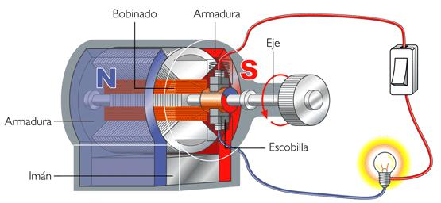

33 - TESLA - 00416194 (MOTOR ELÉCTRICO)

http://es.scribd.com/doc/102095664/TESLA-00416194-MOTOR-ELECTRICO

Comentario:

“Este invento relaciona a los motores electro-magnéticos de corriente alterna inventados por mí, en los cuales un desplazamiento progresivo o rotación de los polos o puntos de máximo efecto magnético es producido por la acción de las corrientes alternas”. (TESLA)

34 - TESLA - 00418248 (MOTOR ELECTRO-MAGNÉTICO)
http://es.scribd.com/doc/102387962/TESLA-00418248-Motor-Electro-Magnetico

35 - TESLA - 00416193 (MOTOR ELECTRO-MAGNÉTICO)

http://es.scribd.com/doc/102692656/TESLA-00416193-MOTOR-ELECTRO-MAGNETICO

Comentario:

“Estos requisitos, que he encontrado que existen en los motores de este tipo, me han llevado a la invención de un motor que tiene las siguientes características generales: …”

36 - TESLA - 00417794 (ARMADURA PARA MÁQUINAS ELÉCTRICAS)

http://es.scribd.com/doc/102962362/TESLA-00417794-ARMADURA-PARA-MAQUINAS-ELECTRICAS

37 - TESLA - 00396121 (MOTOR TERMO-MAGNÉTICO)

http://es.scribd.com/doc/103503009/TESLA-00396121-MOTOR-TERMO-MAGNETICO

38 - TESLA - 00413353 (Método para obtener Corriente Directa de Corrientes Alternas)

http://es.scribd.com/doc/103928244/TESLA-00413353-Metodo-para-obtener-Corriente-Directa-de-Corrientes-Alternas

39 - TESLA - 00577670 (Aparato para producir corrientes eléctricas de alta frecuencia)

http://es.scribd.com/doc/104329089/TESLA-00577670-Aparato-para-producir-corrientes-electricas-de-alta-frecuencia

40 - TESLA - 00511916 - (GENERADOR ELÉCTRICO)

http://es.scribd.com/doc/105247720/TESLA-00511916-GENERADOR-ELECTRICO

41 - TESLA - 01061192 (PROPULSIÓN DE FLUIDOS)

http://es.scribd.com/doc/105421051/TESLA-01061192-PROPULSION-DE-FLUIDOS

42 - TESLA - 00649621 (APARATOS PARA TRANSMISIÓN DE ENERGÍA ELÉCTRICA)

http://es.scribd.com/doc/106670414/TESLA-00649621-APARATOS-PARA-TRANSMISION-DE-ENERGIA-ELECTRICA

43 - TESLA - 00390413 (SISTEMA DE DISTRIBUCIÓN ELÉCTRICA)

http://es.scribd.com/doc/106825386/TESLA-00390413-SISTEMA-DE-DISTRIBUCION-ELECTRICA

44 - TESLA – 00416192 (Método de funcionamiento de motores electro-magnéticos)

http://es.scribd.com/doc/109122116/TESLA-00416192-Metodo-de-funcionamiento-de-motores-electro-magneticos

45 - TESLA - 00416191 (MOTOR ELECTRO-MAGNÉTICO)

http://es.scribd.com/doc/109211622/TESLA-00416191-MOTOR-ELECTRO-MAGNETICO

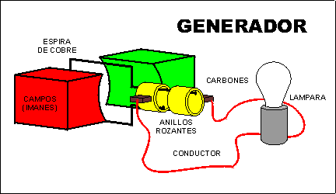

46 - TESLA - 00406968 (MÁQUINA DINAMO-ELÉCTRICA)

http://es.scribd.com/doc/109283155/TESLA-00406968-MAQUINA-DINAMO-ELECTRICA

47 - TESLA - 00390820 (REGULADOR PARA MOTORES DE CORRIENTE-ALTERNA)

http://es.scribd.com/doc/110700111/Tesla-00390820-Regulador-Para-Motores-de-Corriente-Alterna

48 - TESLA - 00390721 (MÁQUINA DINAMO-ELÉCTRICA)

http://es.scribd.com/doc/110931142/TESLA-00390721-MAQUINA-DINAMO-ELECTRICA

49 - TESLA - 00390414 (MÁQUINA DINAMO-ELÉCTRICA)

http://es.scribd.com/doc/112476079/TESLA-00390414-MAQUINA-DINAMO-ELECTRICA

50 - TESLA - 00359748 (MÁQUINA DINAMO-ELÉCTRICA)

http://es.scribd.com/doc/113930459/TESLA-00359748-MAQUINA-DINAMO-ELECTRICA

51 - TESLA - 00382279 (MOTOR ELECTRO-MAGNÉTICO)
http://es.scribd.com/doc/114526646/TESLA-00382279-MOTOR-ELECTRO-MAGNETICO

52 - TESLA - 00405858 (MOTOR ELECTRO-MAGNÉTICO)

http://es.scribd.com/doc/114952207/TESLA-00405858-MOTOR-ELECTRO-MAGNETICO

53 - TESLA - B0011293 (Mejoras relativas a la Utilización de Electro-Magnética, Luz, u otros Efectos como Radiaciones o Perturbaciones transmitidas a través del Medio Natural y al Aparato para ello)

http://es.scribd.com/doc/115231356/TESLA-B0011293-Mejoras-relativas-a-la-Utilizacion-de-Electro-Magnetica-Luz-u-otros-Efectos-como-Radiaciones-o-Perturbaciones-transmitidas-a-trave

54 - TESLA - B0006481 (Mejoras relativas a la Transmisión Eléctrica de Poder y al Aparato para ello)

http://es.scribd.com/doc/115974661/TESLA-B0006481-Mejoras-relativas-a-la-Transmision-Electrica-de-Poder-y-al-Aparato-para-ello

55 - TESLA - C0142352 (Transmisión de Energía Eléctrica a través de Medios Naturales)

http://es.scribd.com/doc/116750142/TESLA-C0142352-Transmision-de-Energia-Electrica-a-traves-de-Medios-Naturales

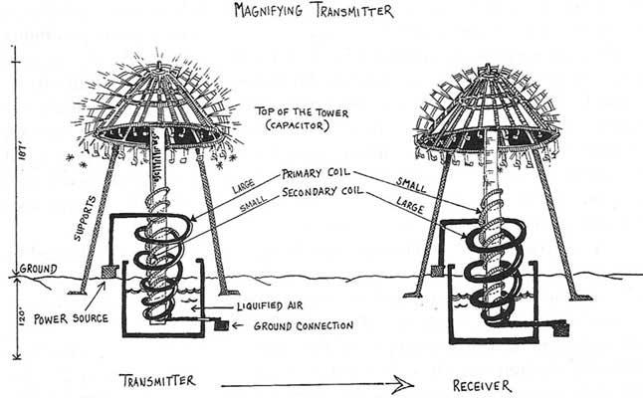

56 - TESLA - 00455068 (MEDIDOR ELÉCTRICO)

http://www.scribd.com/doc/119842969/TESLA-00455068-MEDIDOR-ELECTRICO

57 - TESLA - 00381970 (SISTEMA DE DISTRIBUCIÓN ELÉCTRICA)

http://es.scribd.com/doc/137061779/TESLA-00381970-SISTEMA-DE-DISTRIBUCION-ELECTRICA

58 - TESLA - 00382845 (CONMUTADOR PARA MÁQUINAS DINAMO-ELÉCTRICAS)

http://es.scribd.com/doc/139087049/TESLA-00382845-CONMUTADOR-PARA-MAQUINAS-DINAMO-ELECTRICAS

59 - TESLA - 00511559 (TRANSMISIÓN ELÉCTRICA DE POTENCIA)

http://es.scribd.com/doc/141256550/TESLA-00511559-TRANSMISION-ELECTRICA-DE-POTENCIA

60 - TESLA - C0135174 (PROPULSION DE FLUIDOS)

http://es.scribd.com/doc/146182176/Tesla-c0135174-Propulsion-de-Fluidos

61 - TESLA - 00428057 (GENERADOR PIROMAGNETO-ELÉCTRICO)

http://es.scribd.com/doc/154316343/TESLA-00428057-GENERADOR-PIROMAGNETO-ELECTRICO

62 - TESLA - 00433700 (MOTOR ELECTRO-MAGNÉTICO DE CORRIENTE ALTERNA)

http://es.scribd.com/doc/154316510/TESLA-00433700-MOTOR-ELECTRO-MAGNETICO-DE-CORRIENTE-ALTERNA

63 - TESLA - 00433701 (MOTOR DE CORRIENTE ALTERNA)

http://es.scribd.com/doc/154316719/Tesla-00433701-Motor-de-Corriente-Alterna

64 - TESLA - 00447920 (MÉTODO DE FUNCIONAMIENTO DE LÁMPARAS DE ARCO)

http://es.scribd.com/doc/157927179/TESLA-00447920-METODO-DE-FUNCIONAMIENTO-DE-LAMPARAS-DE-ARCO

65 - TESLA - 00447921 (GENERADOR DE CORRIENTE ELÉCTRICA ALTERNA)

http://es.scribd.com/doc/162987693/TESLA-00447921-GENERADOR-DE-CORRIENTE-ELECTRICA-ALTERNA

66 - TESLA - 00455069 (LÁMPARA ELÉCTRICA INCANDESCENTE)

http://es.scribd.com/doc/185545640/TESLA-00455069-LAMPARA-ELECTRICA-INCANDESCENTE

67 - TESLA - 00464666 (MOTOR ELECTRO-MAGNÉTICO)

http://es.scribd.com/doc/185545693/TESLA-00464666-MOTOR-ELECTRO-MAGNETICO

68 - TESLA - 00464667 (CONDENSADOR ELÉCTRICO)

http://es.scribd.com/doc/185545735/TESLA-00464667-CONDENSADOR-ELECTRICO

69 - TESLA - 00405859 (MÉTODO DE TRANSMISIÓN DE ENERGÍA ELÉCTRICA)

http://es.scribd.com/doc/207286008/TESLA-00405859-METODO-DE-TRANSMISION-DE-ENERGIA-ELECTRICA

70 - TESLA - 00459772 (MOTOR ELECTRO-MAGNÉTICO)

http://es.scribd.com/doc/221459498/Tesla-00459772-Motor-Electro-magnetico

71 - TESLA - 00462418 (Método y Aparato para la Conversión y Distribución Eléctrica)

http://es.scribd.com/doc/231142702/TESLA-00462418-Metodo-y-Aparato-Para-La-Conversion-y-Distribucion-Electrica

LOS DIARIOS PERDIDOS DE NIKOLA TESLA – PDF

http://es.scribd.com/doc/102969206/Los-Diarios-Perdidos-de-Nikola-Tesla-Swartz-Tim

NIKOLA TESLA – Antigravedad

http://es.scribd.com/doc/166332445/Nikola-Tesla-Antigravedad

La verdadera bobina de Tesla

http://es.scribd.com/doc/60988595/La-Verdadera-Bobina-de-Tesla

3ª ENTREVISTA AL ESCRIBA - El Pecado Original de la Ciencia

http://es.scribd.com/doc/179429571/3%C2%AA-ENTREVISTA-AL-ESCRIBA-El-Pecado-Original-de-la-Ciencia

( Comentario: Estos documentos o breves escritos no son de mi procedencia, pero sí interesantes. )

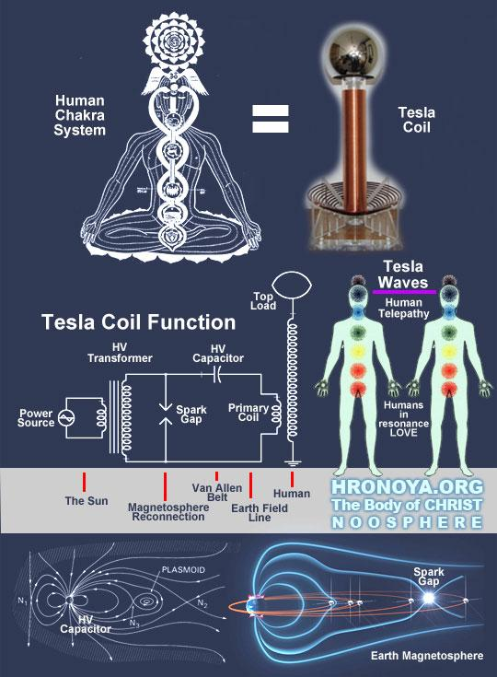
http://www.noosphereforum.org/earth/free-energy-for-all-humans-as-gods.jpg

Imagen procedente de esta Web:
http://www.noosphereforum.org/earth/antahkarana.html

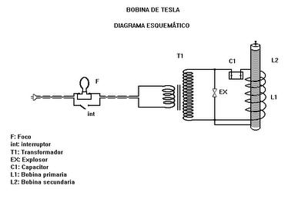
Todas mis subidas PDF a SCRIBD:

http://es.scribd.com/tao20124245/documents

…o bien: http://es.scribd.com/tao20124245

Algunas de mis otras subidas PDF a SCRIBD:

MI MUNDO - Pt. 1 (Por Victor Grebennikov)

http://es.scribd.com/doc/123642411/MI-MUNDO-Pt-1-Por-Victor-Grebennikov

MI MUNDO - Pt. 2 (Por Victor Grebennikov)

http://es.scribd.com/doc/130046278/MI-MUNDO-Pt-2-Por-Victor-Grebennikov

MI MUNDO - Pt. 3 (Por Victor Grebennikov)

http://es.scribd.com/doc/134702728/MI-MUNDO-Pt-3-Por-Victor-Grebennikov

TESLA – 69 Patentes en español PDF disponibles por la Red

Descarga Directa en un solo Link!!!

https://dl.dropboxusercontent.com/u/58478178/TESLA%20%E2%80%93%2069%20Patentes%20en%20espa%C3%B1ol%20%28PDF%29.rar

Blog –
http://teslainspanish.blogspot.com.es/

Blog –
http://resonanciacosmolgica.blogspot.com.es/2013/01/tesla-patentes-en-espanol-para-descarga.html

Foro –
http://www.mundoalerta.net/t5579p195-la-energia-libre-nuestro-futuro#151925

